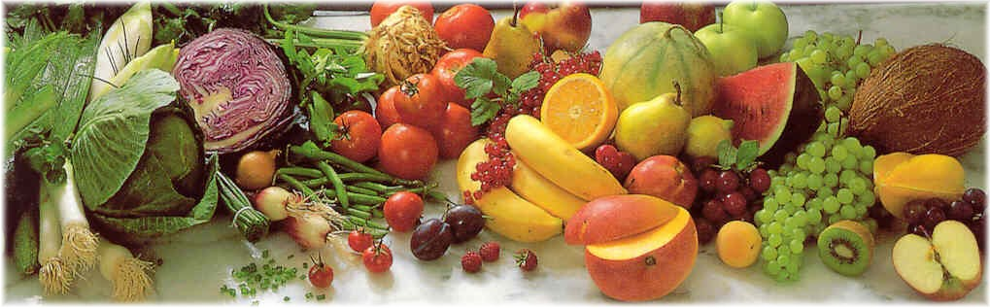
Jídelní lístek 4.10.2021 – 10.10.2021
Pondělí 4.10.2021
Polévka: Zeleninová vločková
- Maďarský guláš, houskový knedlík
- Přírodní kuřecí plátek, brambory

Úterý 5.10.2021
Polévka: Slepičí s těstovinou
- Smažený květák, brambory
- Vepřové kostky na pepři, těstoviny

Středa 6.10.2021
Polévka: Brokolicová
- Špekové knedlíky, dušené zelí
- Mexický kotlet, rýže
Čtvrtek 7.10.2021
Polévka: Fazolová s párkem
- Vepřové na kmíně, špenát, bramborový knedlík
- Zeleninový nákyp, brambory
Pátek 8.10.2021
Polévka: Vývar s těstovinou
- Žemlovka s jablky
- Hamburská kýta, houskový knedlík

Sobota 9.10.2021
Polévka: Česnečka
- Masové koule v rajské omáčce, houskový knedlík

Neděle 10.10.2021
Polévka: Hovězí vývar s nudlemi
1) Kotlet na bylinkách, brambory

